АДМИНИСТРАЦИЯ МУНИЦИПАЛЬНОГО ОБРАЗОВАНИЯ
ГУЛЬКЕВИЧСКИЙ РАЙОН

ПОСТАНОВЛЕНИЕ
от |  |  | №
г. Гулькевичи
О внесении изменения в постановление администрации
муниципального образования Гулькевичский район
от 20 февраля 2016 года № 99 «Об утверждении
административного регламента по предоставлению
муниципальной услуги «Выдача разрешений на строительство, реконструкцию объектов капитального строительства»
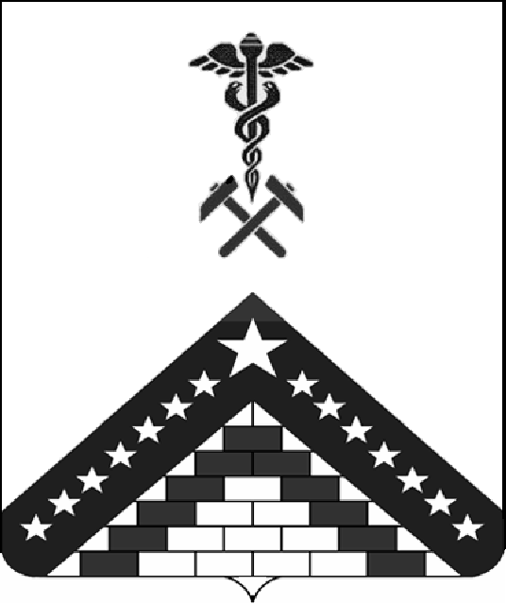
В целях приведения правовых актов администрации муниципального образования Гулькевичский район в соответствие с действующим законодательством, руководствуясь статьей 66 устава муниципального образования Гулькевичский район, п о с т а н о в л я ю:
1. Внести в приложение к постановлению администрации муниципального образования Гулькевичский район от 20 февраля 2016 года № 99 «Об утверждении административного регламента по предоставлению муниципальной услуги «Выдача разрешений на строительство, реконструкцию объектов капитального строительства» изменение, заменив в пункте 2.4.1 подраздела 2.4 раздела 2 «Стандарт предоставления муниципальной услуги» слова «не более 10 рабочих дней» словами «не более 7 рабочих дней».
2. Отделу по делам СМИ управления по социальной работе и взаимодействию со СМИ администрации муниципального образования Гулькевичский район (Алексашкина) обнародовать настоящее постановление в специально установленных местах для обнародования муниципальных правовых актов органов местного самоуправления муниципального образования Гулькевичский район, определенных постановлением администрации муниципального образования Гулькевичский район от 3 декабря 2015 года № 1239 «Об определении специально установленных мест для обнародования муниципальных правовых актов органов местного самоуправления муниципального образования Гулькевичский район», и разместить на официальном сайте муниципального образования Гулькевичский район в информационно-телекоммуникационной сети «Интернет».
3. Контроль за выполнением настоящего постановления возложить на заместителя главы муниципального образования Гулькевичский район М.А. Каламбета.
4. Постановление вступает в силу после его официального обнародования.

Глава муниципального образования
Гулькевичский район В.И. Кадькало
ЛИСТ СОГЛАСОВАНИЯ
проекта постановления администрации муниципального образования
Гулькевичский район от _______________ № _______
«О внесении изменения в постановление администрации
муниципального образования Гулькевичский район
от 20 февраля 2016 года № 99 «Об утверждении административного регламента по предоставлению муниципальной услуги «Выдача разрешений на строительство, реконструкцию объектов капитального строительства»

Проект внесен:  Отделом архитектуры и градостроительства  администрации муниципального  образования Гулькевичский район  Начальник отдела, главный архитектор | З.С. Балацкая
Составитель проекта:  Ведущий специалист отдела архитектуры и  градостроительства | О.Ю. Дронова
Проект согласован:  Заместитель главы муниципального  образования Гулькевичский район,  начальник управления  имущественных отношений | М.А. Каламбет
Начальник юридического отдела | Г.П. Соловьева
Начальник отдела делопроизводства  управления делами | И.В. Цыбульникова
Советник главы муниципального  образования Гулькевичский район | Н.Д. Кузьменко
Заместитель главы муниципального  образования Гулькевичский район,  управляющий делами | Л.В. Перевертайло

